INFORME DE LA COMISIÓN DE TRANSPORTES Y TELECOMUNICACIONES, recaído en el proyecto de ley, en primer trámite constitucional, que modifica la Ley de Tránsito, para prevenir la venta de vehículos motorizados robados y sancionar las conductas que indica.

BOLETINES N^{os} 15.077-15 y 15.410-15, refundidos.
_________________________________________

Objetivo(s) / Constancias / Normas de Quórum Especial / Consulta Excma. Corte Suprema / Asistencia / Antecedentes de Hecho / Discusión en General / Votación en General / Texto / Acordado / Resumen Ejecutivo.

HONORABLE SENADO:

La Comisión de Transportes y Telecomunicaciones tiene el honor de informar el proyecto de ley de la referencia, en primer trámite constitucional, iniciado en las siguientes mociones refundidas:

1.- Moción de los Honorables Senadores señores Juan Antonio Coloma, Juan Luis Castro González, Alejandro Kusanovic, Enrique Van Rysselberghe y Matías Walker, (Boletín Nº 15.077-15).

2.- Moción de los Honorables Senadores señores Elizalde e Insulza y Honorable Senadora señora Órdenes, (Boletín Nº 15.410-15).

- - -

Se deja constancia que en la Sala en sesión 65ª, de fecha 11 de octubre del año en curso, acordó refundir ambas iniciativas legales.

- - -

Se hace presente que, no obstante que el proyecto de ley es de artículo único y que, de conformidad a lo dispuesto en el artículo 127 del Reglamento de la Corporación, corresponde discutirlo en general y particular a la vez, la Comisión lo discutió sólo en general y propone a la Sala considerarlo del mismo modo.

Asimismo, se deja constancia, que la iniciativa legal en informe fue aprobada en general, por la unanimidad de sus miembros presentes, Honorables Senadores señora Órdenes y señores Saavedra y Van Rysselberghe (3X0).

- - -

OBJETIVOS DEL PROYECTO

Prevenir la venta de vehículos robados sancionando y aumentando la sanción de una serie de conductas que facilitan o propician la comisión de tales hechos delictuales. Además, se establece la obligatoriedad de grabar la placa patente única en los vidrios de todos los vehículos nuevos antes de su entrega a los compradores y su posterior circulación, con la finalidad de establecer formas de identificación de los vehículos que dificulten su comercialización y permitan una pesquisa más efectiva de los organismos a cargo de la investigación de los delitos.

- - -

CONSTANCIAS

- Normas de quórum especial: No tiene.

- Consulta a la Excma. Corte Suprema: No hubo.

- - -

ASISTENCIA

Durante el análisis de este proyecto, vuestra Comisión contó con la participación del Ministro de Transportes y Telecomunicaciones, señor Juan Carlos Muñoz; del Jefe de Gabinete del Ministro de Transportes y Telecomunicaciones, señor Roberto Flores; de la Coordinadora Legislativa del Ministerio, señora Viviana Díaz, y de la Jefa de la División de Normas de la Subsecretaría de Transportes, señora Carola Jorquera.

Además, fueron especialmente invitadas las siguientes entidades:

- De la Subsecretaría de Prevención del Delito: la Jefa de la División Coordinación Nacional, señora María Jesús Fernández y el Coordinador Legislativo, señor Rodrigo Muñoz.

- Del Servicio de Impuestos Internos: el Subdirector Jurídico, señor Marcelo Freyhoffer; el Jefe del Departamento de Defensa Judicial, señor Gonzalo Mardones, y el Jefe del Departamento de Delitos Tributarios, señor Ditzel Carrasco.

- Del Servicio de Registro Civil e Identificación: el Director Nacional (S), señor Jorge Núñez; la Subdirectora Jurídica, señora Mónica Huerta, y el Jefe Registro de Vehículos Motorizados, señor Pedro Rojas-Murphy.

- Del Servicio Nacional de Aduanas: la Subdirectora de Fiscalización, señora Ana Karina Ochoa; la Subdirectora Técnica, señorita Gabriela Landeros; el Subdirector Jurídico, señor Jorge Acevedo y el Jefe del Departamento de Fiscalización contra la Evasión Tributaria Aduanera, señor Rubén Parra.

- De Carabineros de Chile: el Jefe del Departamento de Encargo y Búsqueda de Personas y Vehículos, Coronel señor Luis Tenhamm, y el Capitán de la Sección Análisis Operativo, señor Marco Cancino.

- De la Policía de Investigaciones de Chile: el Jefe Nacional Contra Robos y Focos Criminales, Prefecto Inspector señor Jorge Sánchez.

- De la Asociación de Aseguradores de Chile (AACH): el Vicepresidente Ejecutivo, señor Jorge Claude, y el Gerente de DPRV, señor Diego Rojas.

- De la Asociación Nacional Automotriz de Chile A.G. (ANAC): el Secretario General, señor Diego Mendoza, y el Gerente de Operaciones, señor Daniel Nunes.

- De COPSA: el Presidente, señor Leonardo Daneri: la Gerente General, señora Marcela Allue y el abogado del Túnel San Cristóbal, señor José Maldonado.

De igual modo, estuvieron presentes de la Biblioteca del Congreso Nacional: los analistas, señora Yahel Gutiérrez y señor Raimundo Roberts, y los asesores de la Honorable Senadora señora Órdenes, señor Juan Calderon; del Honorable Senador señor Castro, señora Teresita Fabres; del Honorable Senador señor Flores, señora Carolina Allende; del Honorable Senador señor Kusanovic, señor Tomás Matheson; del Honorable Senador señor Van Rysselberghe, señor Juan Paulo Morales; del Honorable Senador señor Coloma, señor Williams Valenzuela, y del Honorable Senador señor Velásquez, señor Sebastián León.

- - -

ANTECEDENTES DE HECHO

1.- Los autores de la moción correspondiente al (Boletín Nº 15.077-15), señalan que, las bases de la institucionalidad de nuestra Constitución Política consagran el deber esencial del Estado de dar protección a la población y a la familia, por ello, debe realizar y desarrollar un conjunto de acciones tendientes no solo a asegurar y garantizar los derechos esenciales de la persona humana, sino que debe desplegar actos positivos y concretos que permitan la promoción de dichos derechos, a fin de alcanzar el conjunto de condiciones, materiales e inmateriales, que permitan el máxima desarrollo de la persona humana.

Agregan que, en dicho marco, es que la creciente criminalidad genera una serie de consecuencias negativas para la sociedad en su conjunto y, especialmente, a la víctima, directa o indirecta, de un crimen o delito, y su familia, a quienes el Estado debe prestar especial atención y brindar un conjunto de herramientas para superar la situación traumática que debieron enfrentar.

Asimismo, sostienen que, el presente proyecto de ley establece una serie de medidas tendientes a prevenir la compraventa de vehículos motorizados que son consecuencia de robos, hurtos u otros delitos. En efecto, se ha señalado ampliamente que el foco está puesto hoy en la oferta y no la demanda, debiéndose atacar y sancionar a esta última, lo que influiría sustancialmente en la reducción de este tipo de actos delictuales.

En este orden de ideas, recalcan que, se debe señalar que el proyecto de ley introduce sanciones referidas a los compradores y, asimismo, se castigan una serie de comportamientos que están asociados a dichos ilícitos o que facilitan su ocurrencia.

Finalmente, hacen presente que, el creciente robo de vehículos tiene como causas principales: la comisión de otros delitos; la clonación y posterior venta de éstos, para el desarme y venta de partes y piezas. Asimismo, como datos, la Asociación de Aseguradores de Chile señaló el 28 de abril de 2022 que “un total de 1.000 robos de vehículos con violencia se han reportado en los últimos 28 días, según datos publicados por Carabineros, lo que implica un incremento de 171% en comparación con el mismo período del año pasado. En lo que va del año, se han reportado 3.569 casos de esa modalidad, un aumento de 91% respecto del mismo período 2021”.

2.- Por su parte, los autores de la moción correspondiente al (Boletín Nº 15.410-15), señalan que el aumento sostenido de las tasas de robo y hurtos de vehículos motorizados, así como de otros delitos relacionados exige aumentar las medidas tendientes a evitar su comercialización posterior. Para ello resulta imprescindible limitar la venta posterior de esos vehículos o sus accesorios.

Si se comparan las cifras de vehículos robados en el primer semestre del año en curso, en relación a las del primer semestre del año anterior, se constata que este delito ha aumentado en 55% y el robo violento de los mismo en 65%.

Ante esta situación es necesario establecer formas de identificación de los vehículos que dificulten su comercialización y que permitan una pesquisa más efectiva de los organismos a cargo de la investigación de esos delitos.

Este proyecto de ley tiene por finalidad establecer la obligatoriedad de grabar la placa patente única en los vidrios de todos los vehículos nuevos antes de su entrega a los compradores y su posterior circulación.

- - -

DISCUSIÓN EN GENERAL

a) Estructura del proyecto.

Artículo 1

El proyecto de ley en informe está estructurado sobre la base de un artículo permanente y dos disposiciones transitorias, que proponen introducir diversas modificaciones al decreto con fuerza de ley N° 1, de 2009, de los Ministerios de Transportes y Telecomunicaciones y de Justicia, que fija el texto refundido, coordinado y sistematizado de la Ley de Tránsito, a saber:

1. Aumenta los requisitos de la factura electrónica para proceder a la primera inscripción del vehículo;

2.- Dispone la obligatoriedad de registrar o grabar en forma permanente e imborrable la placa patente única en los vidrios de los vehículos, estableciendo que los vendedores no podrán hacer entrega de los mismos si el grabado o impresión no se ha realizado;

3. Sanciona a quien adquiera o solicite la inscripción del vehículo sabiendo, o no menos que sabiendo, que tiene su número de chasis adulterado, oculto o borrado;

4. Aumenta la pena de quien conduzca un vehículo con placa patente oculta, adulterada, falsa o que pertenezca a otro vehículo, y

5. Sanciona como delito conducir sin placa patente en los casos que ésta sea obligatoria.

Artículo primero transitorio

Dispone que la exigencia contemplada en el número 1, del artículo 1, comenzará a regir sesenta días después de publicada esta iniciativa legal en el Diario Oficial.

Artículo segundo transitorio

En su inciso primero dispone que la adecuación del reglamento a que se refiere el número 2 del artículo 1, deberá efectuarse en el plazo de cuarenta y cinco días después de la publicación de este proyecto de ley en el Diario Oficial.

En su inciso segundo establece un calendario, de acuerdo a la antigüedad de los vehículos, para cumplir con la obligación de registrar en vidrios el número de la placa patente.

b) Presentaciones.

Presentación del Ministro de Transportes y Telecomunicaciones

El Ministro de Transportes y Telecomunicaciones, señor Juan Carlos Muñoz, manifestó la conformidad del Ejecutivo con la iniciativa legal en estudio, haciendo presente que contiene diversas modificaciones destinadas a enfrentar la venta de vehículos robados y fortalecer las estrategias en contra de esos actos ilícitos.

Destacó la importancia de contar con nuevas herramientas para combatir la venta de vehículos robados, abarcando distintos ámbitos, desde la inclusión de nuevas menciones en las facturas para proceder a la inscripción de los vehículos, hasta acciones como es el grabado de las placas patentes en los vidrios de los vehículos, exigencia que se podría extender a los espejos con la finalidad de incluir a las motocicletas.

Agregó que la inclusión de nuevas menciones en las facturas de los vehículos, se ha analizado con la Subsecretaría de Prevención del Delito con la finalidad de dotar a dichos instrumentos de mayores exigencias para impedir u obstaculizar la creación de empresas ficticias creadas para facilitar la venta de vehículos robados.

Presentación de la Subsecretaría de Prevención del Delito

La Jefa de la División de Coordinación Nacional de la Subsecretaría de Prevención del Delito, señora María Jesús Fernández, inició su presentación señalando que desde el mes de marzo a la fecha, la Subsecretaría de Prevención del Delito ha trabajado con actores públicos y privados para prevenir el robo de vehículos, especialmente encerronas y portonazos. El 7 de julio se realizó la primera reunión extendida y se presentó un plan de trabajo que fue validado por todos los integrantes, acordándose un plazo de dos meses para realizar un primer balance de efectividad.

En dicha instancia participan, además de la Subsecretaría, Carabineros de Chile, la Policía de Investigaciones de Chile, el Ministerio Público, el Ministerio de Obras Públicas, la Subsecretaría de Transportes, la Subsecretaría de Economía, el Servicio de Impuestos Internos, el Registro Civil, el Servicio Nacional de Aduanas, la Asociación Nacional Automotriz de Chile A.G. (ANAC), la Cámara de Comercio Automotriz de Chile A.G. (CAVEM), la Asociación de Concesionarios de Obras de Infraestructura Pública A.G. (COPSA) y la Asociación de Aseguradores de Chile A.G. (AACH).

Prosiguió señalando que las principales medidas y avances a la fecha, consisten en la preparación de un plan que aborda acciones en todo el flujo del fenómeno: considerando los delitos violentos de robo de vehículos, conocidos como encerronas y portonazos, el mercado secundario de vehículos robados; y un plan de recuperación de vehículos.

Fortalecimiento el Plan Antiencerronas (Plan "ANEN") de Carabineros

Se aumentó el alcance del plan sumando más comunas, incrementándose el personal, el número de radiopatrullas, incorporando el uso de helicópteros para una estrategia preventiva aéreo-terrestre.

A la fecha, se pueden exhibir los siguientes resultados: 87 vehículos recuperados e incautados, realización de 15.279 controles preventivos, 138 talleres fiscalizados y 358 personas detenidas, de las cuales el 71% registra detenciones previas.

Eliminación del permiso de 5 días para circular sin placa patente única

En esta materia informó que el Ministerio de Transportes y Telecomunicaciones ingresó el lunes 12 del presente indicaciones sustitutivas al Boletín N° 15.016-15 para prohibir el tránsito sin placa patente única, medida que cuenta con el apoyo de los gremios de empresas concesionarias e importadoras de vehículos.

Fortalecimiento de medidas y responsabilidad de autopistas

Sobre el particular, informó que la Asociación de Concesionarios de Obras de Infraestructura Pública A.G. (COPSA) comprometió un plan de inversión de mil millones de pesos. Las medidas ya se encuentran autorizadas por los respectivos inspectores fiscales para ser implementadas por las concesionarias, acciones que comprenden el mejoramiento e instalación de nuevas cámaras, la instalación de cierres perimetrales y de señalética y mejoramiento de la señal para Carabineros, que está en licitación.

Asimismo, Carabineros de Chile y el Ministerio Público capacitaron a personal de las salas de control y monitoreo de todas las empresas concesionarias de COPSA sobre medidas de seguridad y procedimientos de flagrancia.

Por otra parte, cabe señalar que las empresas concesionarias están implementando sistemas (VPN), para que Carabineros pueda revisar en tiempo real el tránsito de vehículos con encargo de robo y se está trabajando junto al Ministerio de Obras Públicas para la inclusión de criterios de seguridad en licitaciones futuras.

Enrolamiento de vendedores de autos nuevos en el Registro de Vehículos Motorizados

Informó que el Registro Civil avanza en un sistema para el "enrolamiento" de las empresas que solicitan inscribir vehículos, para detectar las inscripciones fraudulentas, siendo necesario acelerar la marcha blanca del sistema.

Añadió que también se incorporó a este proceso al Servicio Nacional de Aduanas para interconectar las identidades de los vehículos sospechosos, revisando el número de chasis y de motor en caso de que sea necesaria una doble inspección. Medida que es apoyada tanto por los organismos públicos como por los gremios de empresas concesionarias e importadoras de vehículos.

Fortalecimiento de la labor preventiva de las plantas de revisión técnica

En este contexto, precisó que se está trabajando junto al Ministerio de Transportes y Telecomunicaciones para incorporar la revisión de autenticidad del VIN (Vehicle Identification Number) del motor en casos sospechosos que no presenten documentación completa, para lo cual se está modificando el reglamento respectivo.

Junto con lo anterior, se están desarrollando otras medidas para detener el mercado secundario de vehículos robados, que comprenden la interconexión de permisos de circulación con la Subsecretaría de Desarrollo Regional y Administrativo, para impedir el gemeleo y agregar un segundo nivel de control.

Asimismo, se está evaluando la incorporación de una tercera placa patente junto a Casa de Moneda y el Registro Civil, impulsando una modificación al decreto N°130 junto al Ministerio de Transportes y Telecomunicaciones y Ministerio de Justicia y Derechos Humanos para mejorar el sistema de duplicados de placas patentes.

En seguida, se refirió a la variación año 2021 y 2022 en el robo violento de vehículo evidenciado una clara tendencia al alza desde el año pasado. Según datos del Sistema Táctico de Operación Policial (STOP) de Carabineros desde enero al 4 de septiembre 2022, se evidencia un aumento de 122,8% respecto a igual período del año 2021.

Para graficar dicha situación exhibió el siguiente gráfico a nivel nacional:

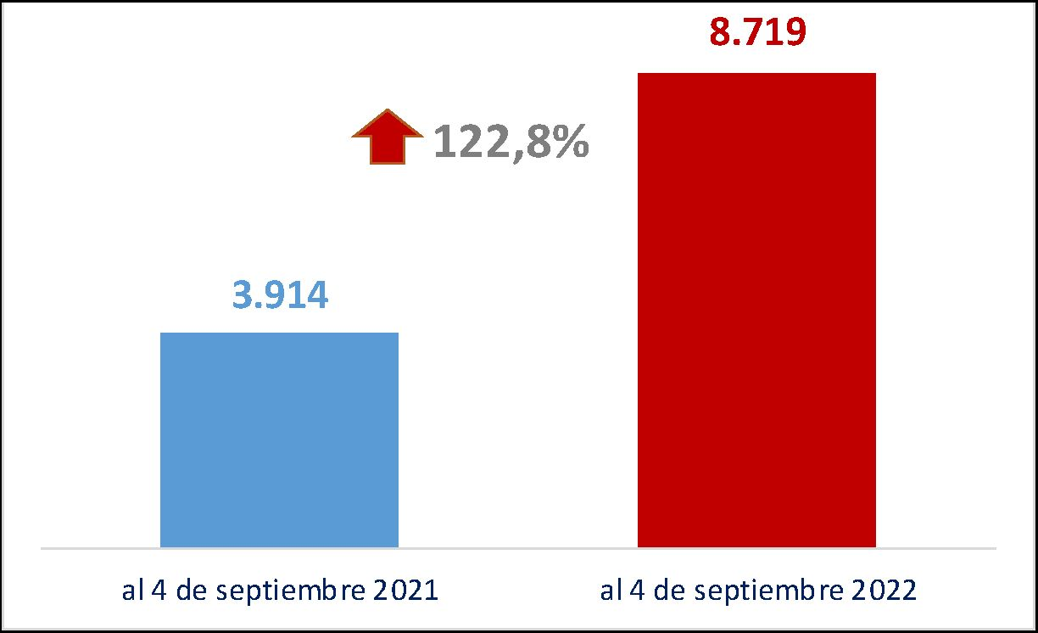

Sobre el particular, señaló que la Región Metropolitana concentra el 81,2% de los robos violentos de vehículos en el país. Sin embargo, la mayoría de las regiones presenta un alza en la frecuencia de casos policiales. Los mayores aumentos son:

a. Arica y Parinacota (1.510%)

b. Los Ríos (600%)

c. O'Higgins (336,8%)

Luego, exhibió los siguientes gráficos que dan cuenta de los robos violentos de vehículos entre enero y septiembre 2021 y 2022 (Fuente: STOP, Carabineros)

Gráfico 2. Casos policiales a nivel regional

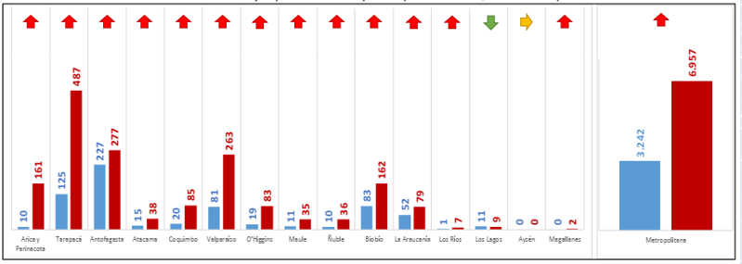

Gráfico 3. Evolución semanal en RM de casos policiales de robo violento de vehículos, 2022 (Fuente: STOP).

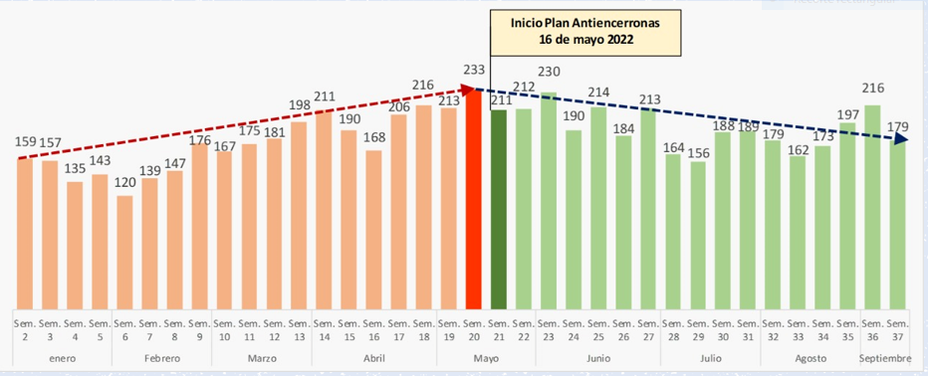

Luego en relación a las medidas propuestas por el proyecto de ley, efectuó las siguientes sugerencias:

1.- Aumentar los requisitos de la factura electrónica para proceder a la primera inscripción de vehículo.

La moción explica que la ley actual permite la inscripción de un vehículo presentando solo la factura electrónica para acreditar el dominio, lo que se ha prestado para actos fraudulentos, como emisión por empresas inexistentes o de papel.

Por lo anterior, se propone modificar el artículo 39 bis de la Ley de Tránsito con el objeto de establecer que, en estos casos, la factura deba contener en su reverso o en una hoja anexa, los siguientes datos: nombre de la empresa y representante legal; domicilio de la empresa y de su representante legal; fecha de constitución de la empresa y los datos de su inscripción en el registro respectivo; y el nombre, firma y declaración jurada simple de quien suscribe el documento por parte de la empresa. Asimismo, debe venir estampada copia de la cédula de identidad del firmante. Se especifica que sin esa información no se procederá a la inscripción.

La medida parece adecuada para asegurar que la empresa que emite la factura efectivamente exista.

Sin perjuicio de lo anterior, señaló que coincide con lo señalado por el Ministerio de Transportes en sesiones anteriores, en relación a consultar la opinión sobre la implementación al Registro Civil e Identificación, del Servicio Nacional de Aduanas y del Servicio de Impuestos Internos.

2.- Disponer la obligatoriedad de registrar o grabar la placa patente única en los vidrios de los vehículos.

La medida resulta adecuada, pero el artículo 62 de la Ley del Tránsito no hace referencia expresa a ningún reglamento. Por lo tanto, no se entiende a qué reglamento se refiere la disposición que se busca incorporar, por lo que sugirió que se aclare.

Asimismo, coincidió con el Ministerio de Transportes y Telecomunicaciones, en el sentido de incorporar también el deber de grabar la patente en los espejos laterales del vehículo, ya que con ello se ampliaría el ámbito de aplicación e incluiría a las motocicletas.

Por último, señaló que la expresión "venta de los vehículos en forma clandestina" es un hecho difícil de comprobar y es ambiguo, por lo que resulta más adecuado reemplazarlo por "comercialización de vehículos hurtados o robados".

3.- Sancionar a quien adquiera o solicite la inscripción de vehículo sabiendo o no menos que sabiendo que tiene su número de chasis adulterado, oculto o borrado.

Al respecto, señaló que el uso de la frase "no menos que sabiendo" resulta complejo en cuanto a que no está del todo claro el dolo o intención de quien realiza la conducta.

En este sentido, la mayoría de los otros delitos de este artículo incorporan la frase "a sabiendas", utilizada para restringir el castigo solo al dolo directo y no al dolo eventual.

Por otra parte, coincidió con lo señalado por el Ministerio de Transportes y Telecomunicaciones, en el sentido de que, con la actual redacción, quedaría fuera el caso en que se compra para un tercero, dado que abarca solo al que "adquiera o solicite para sí", de modo tal que no habría sanción para el tercero que adquirió en nombre de otro. En ese sentido, propuso que se señale "Adquiera o solicite para sí o para otro, personalmente o por interpósita persona...".

4.- Aumentar la pena de quien conduzca un vehículo con placa patente adulterada, falsa o que pertenezca a otro vehículo.

La moción propone derogar el artículo 192, literal e), que actualmente castiga esa conducta, aplicándole una pena de presidio menor en su grado medio a máximo y, en su caso, con la suspensión de la licencia de conductor o inhabilidad para obtenerla, hasta por 5 años, y multa de 50 a 100 unidades tributarias mensuales.

Asimismo, se agrega un nuevo artículo 192 quinquies, que sanciona a quien conduzca un vehículo con placa patente adulterada, modificada o falsa o utilice una placa patente que corresponda a otro vehículo. Con la redacción planteada, la pena aumenta y pasa a ser de 3 años y un día a 10 años.

Respecto de esta norma señaló que la pena resulta desproporcionada, por lo que sugirió mantener la norma contenida en el artículo 192 letra e) de la Ley del Tránsito.

Lo anterior coincide con lo señalado por el Ministerio de Transportes y Telecomunicaciones, en el sentido de que el texto de la propuesta se refiera al que "conduzca un vehículo", lo que puede involucrar a los conductores profesionales de vehículos respecto de los cuales no son propietarios. Adicionalmente, señaló que esta conducta no considera otros tipos de mecanismos que se utilizan para ocultar la placa patente única.

En consecuencia, propuso agregar "objetos, accesorios o aditamentos que obstaculicen su plena percepción", según lo señala dicho Ministerio.

Se podría entender que existe una responsabilidad objetiva, contraria al principio de culpabilidad que debe regir en materia penal, toda vez que podría la persona no saber que la patente es falsa o adulterada. Por ello, aunque el término "a sabiendas" es muy discutido en doctrina, para evitar que se pueda entender como "responsabilidad objetiva" y considerando que los literales del artículo 192 utilizan varias veces esta expresión, coincidió en que, si se mantiene la voluntad de tipificar este delito, se castigue solo al que "a sabiendas" conduzca un vehículo con placa patente adulterada, modificada o falsa o utilice una placa patente que corresponda a otro vehículo.

5.- Sancionar como delito conducir sin placa patente en los casos en que esta sea obligatoria.

Actualmente, esta conducta constituye una infracción grave y tiene como sanción una multa. En este sentido, el proyecto de ley incorpora un nuevo numeral j), en el artículo 192 que castiga con pena de privativa de libertad a quien realiza esta conducta, la cual va de presidio menor en su grado medio a máximo, es decir, 541 días a 5 años y, en su caso, con la suspensión de la licencia de conductor o inhabilidad para obtenerla, hasta por 5 años, y multa de 50 a 100 unidades tributarias mensuales.

En relación a esta norma señaló que resulta poco proporcional castigar como delito esta conducta. Distinto es la ocultación o falsificación de placa patente, ya que ahí existe un ánimo de "engaño" o "fraude" que puede dar cuentas del objetivo claro de burlar a la autoridad y no solo de haber expirado el plazo para sacar patente sin haberlo realizado.

Finalmente, se plantea la posibilidad de que, en lugar de convertir esta conducta en delito, se incorpore una nueva agravante para los delitos de robo y hurto, consistente en ejecutar el delito usando un vehículo motorizado sin placa patente, que posea vidrios polarizados en contravención con la normativa de tránsito; o en el que se haya utilizado cualquier otra práctica, técnica, herramienta, dispositivo o condición que favorezca su impunidad. Esto podría incorporarse en una nueva circunstancia dentro del artículo 456 bis del Código Penal, del siguiente tenor:

"3°) Ejecutar el delito usando un vehículo motorizado sin placa patente, con vidrios oscuros o polarizados en contravención con las normas del tránsito, o en el que se haya utilizado cualquier otra práctica, técnica, intervención, herramienta, dispositivo o condición que favorezca su impunidad.".

6.-Incorporar nuevas infracciones graves, relativas a placas patentes.

La moción en estudio crea dos infracciones en el artículo 200. La primera se refiere a "Conducir un vehículo que no cuente con la placa patente grabada o impresa de forma permanente en los vidrios, cuando esto sea exigible conforme a esta ley y sus reglamentos". La segunda, en tanto, dice relación con los vendedores habituales, y consiste en vender un vehículo sin la placa patente grabada o impresa de forma permanente en los vidrios, cuando sea exigible conforme a esta ley y sus reglamentos.

En su opinión, parece adecuado incorporar ambas conductas como infracción grave, ya que ello es consistente con las demás modificaciones propuestas. Sin embargo, si se acoge la idea que el conducir un vehículo sin placa patente sea infracción gravísima, estas nuevas conductas debieran tener también la misma calidad. Asimismo, llama la atención que en el número 45 solo se refiera a los vendedores habituales y no a los no habituales.

Sin perjuicio de lo anterior, se mostró partidaria de incorporar, en el número 44, una sanción al que no grabe la placa patente única en los espejos laterales, ya que ampliaría el ámbito de aplicación a otros objetos, e incluiría a las motocicletas. También resulta atendible lo que ha señalado el Ministerio de Transportes y Telecomunicaciones en cuanto a castigar también al dueño de un vehículo que no cuente con la placa patente única grabada o impresa y no solo al que lo conduzca, lo que permitiría su verificación en las plantas de revisión técnica o cuando el vehículo esté estacionado.

Finalmente, concordó con el Ministerio de Transportes y Telecomunicaciones, en cuanto a que el número 45 del artículo 200, solo sería aplicable si se elimina la excepción a la exigencia de la placa patente única indicada en el punto 3 del artículo 54 de la Ley de Tránsito, ya sea en el marco de este proyecto de ley o mediante el proyecto que modifica la ley N° 18.920 de Tránsito para suprimir la conducción sin patente única de un vehículo nuevo adquirido en Chile en cuanto excepción a la obligatoriedad del porte de este elemento (Boletín N° 15.016-15). Lo anterior, ya que la referida disposición permite que los vehículos nuevos cuyos propietarios lo internen al país o adquieran en una firma importadora, puedan transitar hasta cinco días sin patente para efectos de obtener tanto ésta como el permiso de circulación.

7.- Incorporar como infracción menos grave conducir un vehículo con la placa patente en mal estado.

Se dispone, también que se entenderá que se encuentra en mal estado cuando posea un deterioro considerable o dificulte la identificación del vehículo.

La referencia a "deterioro considerable" es amplia y de difícil determinación, por lo que se tendría que especificar en un reglamento. Además, esta conducta no considera el mero porte de la placa patente única en ese estado, lo que no permitiría su verificación en las plantas de revisión técnica o cuando el vehículo esté estacionado.

8.- Elevar la multa de quien no inscribe un vehículo dentro de los treinta días siguientes a la fecha de adquisición o indique un domicilio falso o inexistente.

Para ello, se modifica el inciso cuarto del artículo 204, pasando de una multa de 3 a 50 UTM a una de 5 a 75 UTM. El aumento de esa multa es para disuadir el incumplimiento del plazo de inscripción del vehículo dentro del plazo o informar un domicilio falso.

Presentación del Servicio de Impuestos Internos

El Subdirector Jurídico del Servicio de Impuestos Internos, señor Marcelo Freyhoffer, manifestó que actualmente la factura electrónica contempla sólo en sus menciones el nombre de la empresa, su RUT y domicilio. Sin considerar la información relativa al representante legal, como tampoco el RUT del mismo. Tampoco exige la información sobre la constitución de la sociedad y los datos de su inscripción en el registro respectivo.

Las facturas son electrónicas y en su emisión no está la posibilidad de generar un documento anexo con el nombre, firma y declaración jurada simple de quien suscribe el documento por parte de la empresa, tampoco cuenta con la factibilidad de incorporar copia de la cédula de identidad del firmante.

Al respecto precisó que los datos obligatorios que deben contener las facturas están regulados mediante el decreto supremo número 55, del Ministerio de Hacienda, que aprueba el reglamento de la ley sobre impuesto a las ventas y servicios, de 2 de febrero de 1977.

A continuación, manifestó que la iniciativa legal en estudio, para su ejecución requerirá de recursos del Estado, en particular, para realizar desarrollos informáticos y poder cumplir con la norma que dispone almacenar y disponibilizar los nuevos datos.

Dicha norma incide en el artículo 65 de la Constitución Política de la República, en relación a la iniciativa exclusiva del Presidente en materia de gatos.

Por otra parte, cabe considerar que esta iniciativa parlamentaria realiza modificaciones en un documento tributario como la factura que sirve de base para la determinación de un impuesto. Los elementos que normalmente se exigen en las facturas se regulan de manera general para todos los contribuyentes, según forma de tributación, pero no se crean requisitos especiales por giro del contribuyente o por actividad comercial que se esté realizando.

Para reducir la sustracción de vehículos motorizados, se debería analizar cómo al agregar los datos del vehículo, se logrará limitar el “blanqueamiento” de vehículos sustraídos. En gran parte de los casos de robo y posterior comercialización de vehículos, el vendedor y el comprador pertenecen a la misma organización, por lo tanto, las nuevas exigencias para la inscripción no obstarían a que se pueda cometer el ilícito.

Concluyó proponiendo una coordinación entre el Servicio Nacional de Aduanas, el Registro Civil y el Servicio de Impuestos Internos, con la finalidad de prevenir y perseguir el “blanqueamiento” de vehículos sustraídos y se debería profundizar el trabajo entre esas instituciones y generar mayor traspaso de información. Con lo anterior sería posible efectuar un análisis de la trazabilidad de los vehículos nuevos y comprobación de la consistencia con los datos de importación previa a la inscripción.

Adicionalmente, se puede fortalecer la coordinación y colaboración del Servicio de Impuestos Internos con el Registro Civil con información de los compradores para poder levantar alertas en relación con las inscripciones sospechosas de vehículos, y se puedan realizar determinadas acciones relevantes, como el reporte de operación sospechosa ante la Unidad de Análisis Financieros o la presentación de denuncias.

El Honorable Senador señor Van Rysselberghe solicitó al Ejecutivo el patrocinio de la iniciativa, en caso de que ésta irrogue gastos.

La Presidenta de la Comisión, Honorable Senadora señora Órdenes, señaló que, un trabajo de coordinación entre los distintos Servicios, permitiría, por una vía distinta, abordar lo que se plantea como objetivo en el proyecto de ley, en estudio.

El incremento de requisitos especiales en la factura electrónica puede hacerse por vía administrativa. Aún así, el Servicio de Impuestos Internos tiene dudas sobre su eficacia. Atendido lo anterior, consultó la razón de las vacilaciones en relación a ese tema.

El Subdirector Jurídico, señor Marcelo Freyhoffer, sostuvo que la iniciativa propone agregar algunos datos que, en la operación de esas empresas, que son creadas para defraudar o materializar una venta fraudulenta. Lo anterior, con la inclusión de los nuevos datos, no se verá alterada. Agregó, que existe una organización que hace intervenir, en un primer lugar, a dos empresas, por lo tanto, el exigir datos adicionales entre empresas que no son reales, no provocaría un efecto relevante.

Respecto de la declaración, manifestó que, en ella, se puede señalar que contiene datos fidedignos, aunque no lo sean. Añadió que, el proyecto pareciera estar sustentado sobre la base de la existencia de un documento físico, porque se refiere al reverso de la factura, sin embargo, dicho documento es de carácter electrónico, y carece de un anexo o reverso.

Presentación del Servicio de Registro Civil e Identificación

El Director Nacional (S) del Servicio de Registro Civil e Identificación, señor Jorge Núñez, expresó que, la función del Registro de Vehículos Motorizados del Servicio de Registro Civil consiste en mantener y dar publicidad a la historia de la propiedad automotriz, según lo determina la ley, siendo por tanto, la función del Registro de Vehículos Motorizados, eminentemente registral, motivo por el cual el Servicio sólo emitirá un pronunciamiento respecto de las medidas propuestas por esta moción que sean concordantes con la labor que el ordenamiento jurídico le ha encomendado, esto es, lo relativo a la inscripción de los vehículos motorizados.

En relación a la iniciativa en estudio, sugirió dos modificaciones:

- La primera de ellas, recae en el artículo 39 bis, y consiste en añadir un inciso relativo a la obligatoriedad de consignar información al momento de la primera inscripción.

- La segunda, se sugiere agregar, además, una consecuencia a la eventual omisión de dicha información, e incorporar una mención referente a que la primera inscripción sólo podrá fundarse por empresas o concesionarios incluidos en una nómina de habilitados que la autoridad deba llevar al efecto.

Para cumplir ambos puntos, se propone incorporar a continuación del nuevo inciso, lo siguiente:

“La omisión de la información en comento, dará lugar al rechazo de la inscripción. La primera inscripción solo podrá fundarse, tratándose de facturas de primera venta, en las emitidas por empresas o concesionarios incluidos en la nómina de habilitados que la autoridad correspondiente deberá llevar al efecto. El referido listado deberá contener, a lo menos, la razón social y el RUT del emisor de la factura. Si el vendedor o emisor de la factura no se encuentra contemplado en la nómina en comento, no se dará lugar a la inscripción”.

Junto con lo anterior, sugirió modificar el artículo 62, en el sentido de añadir un inciso final con que el reglamento deba disponer que los vehículos motorizados tengan grabada o impresa de forma permanente en sus vidrios la placa patente única. Agregó que, se recomienda aclarar la expresión “El señalado reglamento” en atención que no haya duda sobre a qué cuerpo normativo se refiere.

Presentación del Servicio Nacional de Aduanas

El Subdirector Jurídico del Servicio Nacional de Aduanas, señor Jorge Acevedo, señaló que, la iniciativa en estudio no contiene norma expresa de carácter aduanero. Sin embargo, puntualizó que, al ser los responsables de la fiscalización del ingreso y salida de los vehículos, la participación de Aduanas, resulta fundamental. Atendido lo anterior, ofreció toda la colaboración para que las normas que buscan regular y prevenir el robo de vehículos, puedan ser cumplidas en las fronteras del país.

Indicó que el Servicio controla los puertos habilitados, por lo tanto, el flagelo que implica el ingreso de vehículos por puntos no habilitados, constituye una problemática que han tratado de fiscalizar, en la zona secundaria conjuntamente con Carabineros de Chile.

Finalmente, consideró fundamental que quede de manera expresa en la norma, la regulación de aquellos vehículos que ingresan y salen de nuestro país.

La Subdirectora de Fiscalización, señora Ana Karina Ochoa, expresó que, el Servicio Nacional de Aduanas celebró convenios de intercambio de información con el Registro Civil. Lo anterior permite que Aduanas pueda acceder a información relacionada con la primera inscripción de los vehículos motorizados. Agregó que, también remiten información de manera periódica al Registro de Vehículos Motorizados respecto de las ventas en las zonas francas. En ese orden de ideas, remarcó que, por esa vía es importante el intercambio y la verificación de la información.

Respecto de la problemática específica de los vehículos robados, expresó que cuando se detectan intentos de inscripción de éstos, se produce el envío de información entre las distintas entidades competentes.

En el control fronterizo, existe un sistema de control vehicular e información en línea con el Registro Civil, puesto que el vehículo es una mercancía y debe tener una destinación aduanera de ingreso o salida temporal del país.

El Servicio, en general, respecto al tema de los vehículos, cuenta con planes de fiscalización donde verifica el uso efectivo de las franquicias aduaneras, particularmente cuando se trata de vehículos usados que se encuentran en el norte del país.

Finalmente, manifestó que en la medida que el proyecto de ley avance, debe analizarse la fiscalización, en el procedimiento de movimientos transfronterizos de vehículos.

Presentación de Carabineros de Chile

El Jefe del Departamento de Encargo y Búsqueda de Personas y Vehículos, Coronel, señor Luis Tenhamm, efectuó los siguientes planteamientos y proposiciones a las normas del proyecto de ley en informe, que se refieren a los artículos 39 bis, 62 y 192, de la ley N° 18.290, de Tránsito:

Artículo 39 bis

Señaló que resulta adecuada la incorporación de un inciso final nuevo, para agregar nuevas menciones a la factura emitida como documento fundante para la inscripción del vehículo. Añadió que dicha norma es atingente para el combate de las organizaciones criminales que utilizan testaferros para la creación de sociedades ficticias.

Esa modificación establecerá un nuevo impedimento para los delincuentes en el reclutamiento de los denominados “palos blancos”, de los cuales captan su identidad y accesos informáticos para la constitución de empresas falsas, destinadas a la comisión de delitos.

La exigencia relativa a incluir el domicilio de la empresa y de su representante legal, debería ser constatado físicamente por el Servicio de Impuestos Internos para su real utilidad.

Junto con lo anterior, recomendó incorporar una norma que determine que las empresas que generan factura de primera venta de vehículos motorizados, se incluyan en una nómina de un registro especial del Registro Nacional de Vehículos Motorizados verificando la fidelidad de la información de la importación de los vehículos a través del Servicio Nacional de Aduanas.

Artículo 62

La moción en estudio, propone agregar un inciso final, nuevo, relativo a la exigencia de que los vehículos motorizados deban tener grabada o impresa, de forma permanente en sus vidrios, la placa patente única y disponer de toda otra medida que dificulte la venta de los vehículos en forma clandestina.

Sobre el particular, señaló que es una medida adecuada, puesto que el marcaje inhibe el robo de vehículos por los costos asociados al reemplazo de elementos identificatorios y sugirió que el reglamento disponga además que los vehículos motorizados tengan grabada de forma permanente mediante la técnica de desgaste por arenado, en sus vidrios la serie del número VIN y la placa patente única en los espejos retrovisores, en los logos de la marca y en las llantas.

Asimismo, propuso eliminar la expresión “impresa” puesto que la impresión con pintura o tintado de vidrios puede ser eliminada o corroída mediante el uso de agentes químicos.

Artículo 192

En relación a la modificación de este artículo, consideró apropiado sancionar la conducción de un vehículo sin placa patente o con ella oculta, agregando la frase “total o parcialmente, no permitiendo la total visualización de la combinación de letras y números”, cuando sea exigible conforme a lo dispuesto en el artículo 51.

Además, sugirió agregar al hecho punible la conducción de un vehículo motorizado con el número de chasis o de motor adulterado o borrado y sancionar al que adultere o borre el número de chasis o de motor de un vehículo motorizado.

A continuación, formuló las siguientes proposiciones:

1.- Creación de un registro.

Sobre el particular, indicó que debería crearse un nuevo registro administrado por el Registro Nacional de Vehículos Motorizados, que contenga una nómina de las empresas o de los concesionarios habilitados por la autoridad correspondiente para la inscripción de vehículos de primera venta y su corroboración con el Servicio Nacional de Aduanas.

La referida nómina debería contener, a lo menos, la razón social y el rol único tributario (RUT) del emisor de la factura. Si el vendedor o el emisor de la factura no se encuentra contemplado en la nómina en comento, se sugiere rechazar la inscripción.

Además, estimó apropiado establecer requerimientos de inscripción en el registro descrito precedentemente, para dar a lugar a la inscripción de vehículos motorizados.

2.- Encargo de vehículos clonados gemelos

En esta materia, señaló que el propietario de un vehículo que detecte la circulación de otro vehículo que posea idéntica combinación de placa patente única inscrita a su nombre, podrá establecer una denuncia ante Carabineros de Chile, generándose un encargo policial por motivo de “duplicidad vehicular” a fin de ser periciados ambos vehículos por Carabineros de Chile previo informe de la Sección de Encargo y Búsqueda de Vehículos de Carabineros de Chile o de las Secciones de Investigación Policial de Carabineros certificadas por el SEBV.

3.- Prohibición de circulación sin placa patente

Al respecto indicó que los propietarios de vehículos que no posean placa patente única, ya sea por extravío o robo, deberán efectuar una constancia o denuncia en Carabineros de Chile, y registrarse en el sistema de encargo de vehículos de la institución el extravío o robo de la placa patente, prohibiéndose la circulación de aquéllos hasta la entrega de un nuevo ejemplar por parte del Servicio de Registro Civil e Identificación.

4.- Incautación de vehículos

En esta materia señaló que los vehículos que sean detectados por Carabineros de Chile, de acuerdo a lo establecido en el artículo 192 letras j) y k) y artículo 192 quinquies, quedarán incautados hasta la corroboración de las serie identificatorias y de la verificación de registro de encargo policial.

Dicha verificación se realizará previo informe de la Sección de Encargo y Búsqueda de Vehículos de Carabineros de Chile o las Secciones de Investigación Policial de Carabineros certificadas por el SEBV

5.- Sistema de sujeción placa patente única

Propuso incorporar a la iniciativa legal las materias reguladas en el decreto número 53, de 1984, del Ministerio de Transportes y Telecomunicaciones, que dicta normas para la placa patente única de vehículos motorizados, relativo a los mecanismos de fijación de la placa patente indicando las zonas de ubicación de los pernos, a fin de evitar las alteraciones que dificultan la lectura de sistemas para la detección de vehículos con encargo policial.

Dicha incorporación sería útil para introducir mayores especificaciones en la seguridad de las placas patentes, pudiendo replicar el sistema de billetes de la Casa de Moneda.

Asimismo, solicitó considerar la modificación del decreto número 130, de 1984, del Ministerio de Transportes y Telecomunicaciones, que establece requisitos para solicitar duplicado de placa patente única, con la finalidad de eliminar la patente provisoria de cartón, por la facilidad para su falsificación.

Finalizada la intervención anterior, el Honorable Senador señor Flores solicitó información acerca de la importación de placas patentes clonadas que ingresan al país.

El Jefe de Departamento de Encargo y Búsqueda de Personas y Vehículos, Coronel, señor Luis Tenhamm, respondió que se han detenido a sesenta y ocho personas por el ingreso de placas patentes clonadas, que normalmente ingresan al país dos veces al año. Dichos cargamentos se declaran como placas metálicas, y provienen, en general, de China.

El Servicio Nacional de Aduanas emite alertas cuando ingresan esas placas metálicas.

Asimismo, se informó que se está analizando con la Subsecretaría de Prevención del Delito y con la Casa de Moneda la creación de una tercera placa patente o la huella digital del vehículo que sería una pegatina con doble código QR, que permitiría adicionar un mecanismo para el control.

Las placas metálicas que ingresan al país están destinadas al blanqueo de los vehículos, puesto que las bandas criminales funcionan con criterio de empresas delictuales, incentivos, costos y beneficios.

Presentación de la Policía de Investigaciones de Chile

El Jefe Nacional Contra Robos y Focos Criminales, de la Policía de Investigaciones de Chile, Prefecto Inspector, señor Jorge Sánchez, manifestó, en primer término, su concordancia con los planteamientos formulados por Carabineros de Chile, porque están en la lógica investigativa de la Policía de Investigaciones de Chile.

En seguida, expresó que, para combatir el crimen organizado y a las bandas criminales que se dedican al robo de vehículos, se debe considerar que la prevención y las modificaciones propuestas en esta iniciativa legal se orientan en ese sentido.

El blanqueo de los vehículos robados es la estrategia que se debe abordar, para lo cual se debe dificultar la acción de las empresas ficticias que intervienen en estos actos ilícitos. Agregó que estas mayores exigencias van a incidir en una disminución de la inscripción de vehículos robados.

En su opinión, las exigencias del Registro de Vehículos Motorizados para la inscripción de vehículos, permite que las personas que están iniciando carreras criminales conformen sociedad y puedan lucrar.

Las modificaciones que se proponen a los artículos 39 bis y 62 de la ley N° 18.290, de Tránsito, tienen gran relevancia para la mesa de trabajo formada con la Subsecretaría de Prevención del Delito porque enfatiza los ejes en el desincentivo del delito de robo, en particular, a los lugares en que se realiza el desarme de los vehículos para la comercialización de las piezas.

La mayor preocupación es el blanqueo de vehículos, vale decir, clonación, gemeleo y falsificación de documentos.

El Honorable Senador señor Flores señaló que en el blanqueo de vehículos la presencialidad de los actos es muy importante. Añadió que cuando se realiza la inscripción de un vehículo se da fe de que el documento que se presenta es real y está correcto, sin embargo, en la actualidad, la tecnología permite alterar un video, una voz o un documento, con lo cual la verificación personal del número de chasis o del número del motor es fundamental, lo que no sucede cuando se solicita la inscripción de un vehículo en el Registro de Vehículos Motorizados, por lo que consultó si se ha intentado corregir esta situación, porque los funcionarios del Registro Civil que reciben la solicitud de inscripción no están capacitados para determinar si un documento está alterado.

Se respondió que el proceso de inscripción de un vehículo nuevo es muy sencillo y debe contar con mayores condiciones de seguridad, porque los funcionarios que practican las inscripciones no pueden verificar la efectividad del documento que se presenta.

Se han realizado diversas investigaciones en las cuales se ha detectado que se han inscrito vehículos con giros de empresas que dudosamente podrían requerir cierto tipo de vehículo y no es posible efectuar un reparo.

La exigencia de la firma del representante legal del concesionario de vehículos motorizados, en la factura está adicionando una dificultad a quienes realizan inscripciones fraudulentas. También se puede incorporar la exigencia de firma electrónica para que cada vehículo que se inscriba tenga la firma electrónica del representante legal en la factura y la certificación para que en el Registro Civil puedan conocer el catastro de los números de chasis de los vehículos que ingresarán al país y así se pueden comparar y eventualmente rechazar la inscripción hasta la presentación de un documento aclaratorio emanado del concesionario.

De esta forma, se puede iniciar un procedimiento investigatorio por parte del Ministerio Público.

Presentación de la Asociación de Aseguradores de Chile A.G.

El Vicepresidente de la Asociación de Aseguradores de Chile A.G, señor Jorge Claude, inició su presentación exhibiendo un gráfico que da cuenta del parque automotor al año 2021, incluyendo el número de vehículos asegurados.

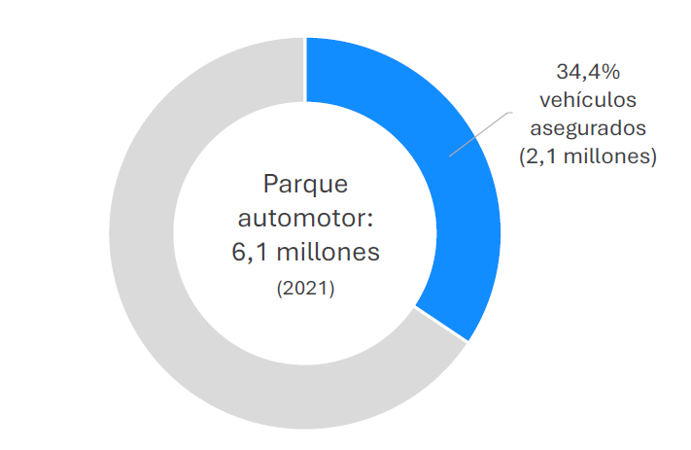

Luego, dio cuenta de una lámina que indica la evolución del número de vehículos asegurados robados a diciembre de cada año desde 2012 y la cantidad proyectada a 2022, explicando que han aumentado los robos y ha disminuido la recuperación de los vehículos robados.

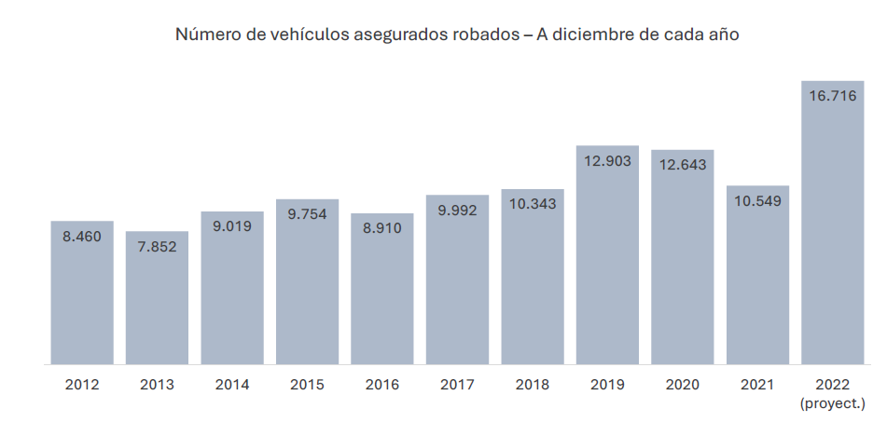

Prosiguió señalando que uno de los puntos más importantes para prevenir la venta de vehículos robados es atacar la demanda, puesto que parte importante de aquéllos tienen como destino la reinscripción fraudulenta, por lo tanto, la institución que representa considera adecuada la iniciativa legal en estudio, cuyo objetivo es dificultar la venta de vehículos robados, como también sus partes y piezas, para desincentivar la compra informal.

Añadió que el marcaje de piezas es fundamental, junto con la exigencia de una documentación adecuada que permita contrastar facturas y guías de despacho con el origen real de las partes y piezas.

Respecto del reglamento a que se refiere el artículo 2° de la iniciativa legal en estudio, señaló que además del grabado de la placa patente en los vidrios, debería incluir todas las medidas que dificulten la venta de los vehículos en forma clandestina.

Hizo presente que dicha facultad es de gran relevancia y debe ser lo suficientemente amplia para que se adapte a los “modus operandi” e incorpore las medidas necesarias para combatir nuevos delitos. Así, se refirió a la posibilidad de incorporar una tercera placa patente que podría dificultar en mayor medida la comercialización de vehículos adulterados.

Asimismo, propuso la creación de un registro de empresas que comercializan vehículos, para evitar la emisión de facturas electrónicas por parte de empresas inexistentes o ficticias, que suelen reinscribir como vehículos legítimos aquellos que han sido robados y a los cuales se les intervienen maliciosamente sus números identificatorios de chasis y de motor.

Finalmente, se refirió a la importancia de prohibir la circulación de vehículos sin las placas patentes, haciendo presente la dificultad que se produce para identificar vehículos en esas condiciones en un accidente vehicular.

El Honorable Senador señor Flores señaló que las primas de seguro de los vehículos han experimentado durante este año un alza en sus valores, principalmente respecto de las marcas de vehículos que roban con más facilidades, incluso algunas empresas de seguros les niegan la cobertura, lo que afecta a los derechos de los consumidores.

Se informó que la asociación que representa se rige por normas muy estrictas desconociendo las políticas internas de las compañías aseguradoras. Por otra parte, el aumento de las primas se debe a diversos factores, entre ellos, el incremento del precio de los vehículos, el mayor valor de las reparaciones y el aumento de los accidentes de tránsito.

Presentación de la Asociación Nacional Automotriz de Chile A.G.

El Secretario general de la Asociación Nacional Automotriz de Chile A.G., señor Diego Mendoza, señaló que la entidad que representa agrupa al mercado de vehículos livianos y medianos, camiones, buses y maquinarias, que da cuenta la siguiente lámina:

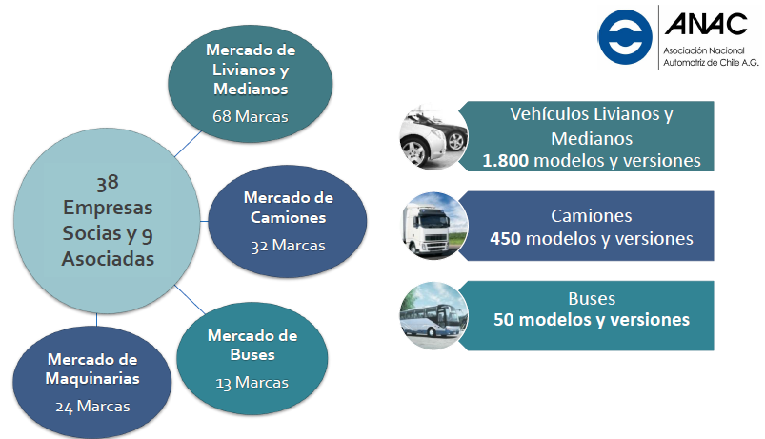

Explicó que la totalidad de los vehículos son importados de 29 orígenes distintos, gracias a los 26 tratados de libre comercio y acuerdos de complementación económica vigentes, siendo catalogado por los fabricantes como el mercado más competitivo del mundo.

En seguida, resaltó la participación activa de los socios de ANAC en la introducción de 12 marcas de vehículos de cero o bajas emisiones (híbridos y eléctricos), con más de 30 modelos presentes en el mercado, que prácticamente se han duplicado desde el inicio de la pandemia.

Marcas e importadores agrupados en ANAC

Asia Motors SPA, Automotores Fortaleza S.A., Automotores Gildemeister S.A., Cidef S.A., Citroën Chile S.A.C., Comercial Fiat Chrysler SpA, Comercial Gildemeister S.A., Comercial Kaufmann S.A., Comercial Motores De Los Andes S.A., Comercializadora Ditec Automóviles S.A., Derco S.A., Dercomaq S.A., Ford Motor Company Chile SpA, General Motors Chile Ltda., Hino Chile S.A., Honda Motor de Chile S.A., Hyundai Vehículos Comerciales Chile S.A., Importadora y Distribuidora Alameda S.A., Inchcape Automotriz Chile S.A., Kia Chile S.A., Maco Tattersall S.A., MMC Chile S.A., NAN Motors., GAC Motor Chile SpA., Newco Motors Chile S.A., Nissan Chile SpA., PSA Chile S.A., Porsche Chile SpA., Salinas y Fabres S.A., Scania Chile S.A., SK Comercial S.A., SAIC Motor Sudamérica SpA., SsangYong Motor Chile S.A., Tattersall Automotriz S.A., Toyota Chile S.A. y Volvo Chile SpA.

El aporte tributario del sector automotor, se grafica en la siguiente lámina, detallando además, la composición del aporte tributario del sector:

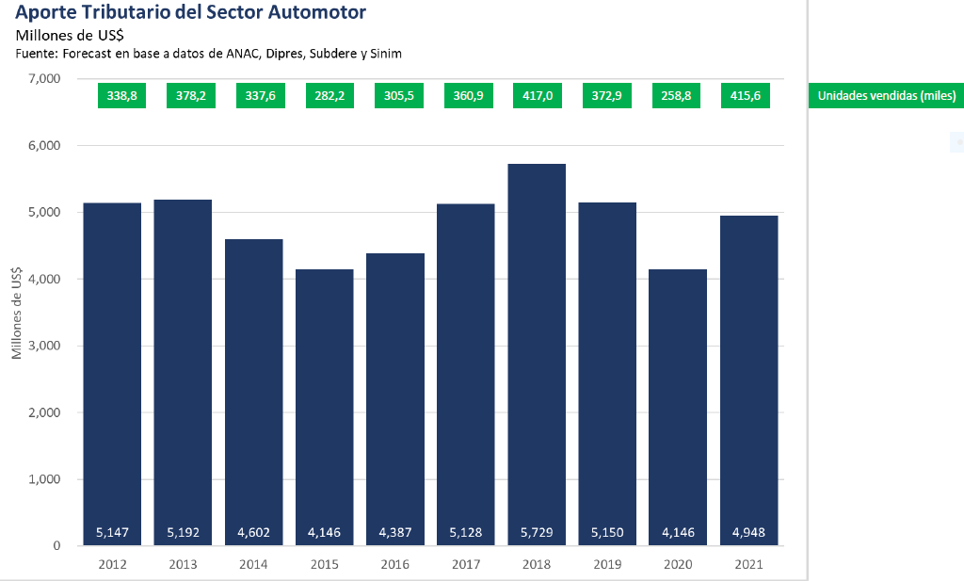

Año 2021
Detalle Composición aporte tributario sector automotor

Total 2021: 4.948 MUSD

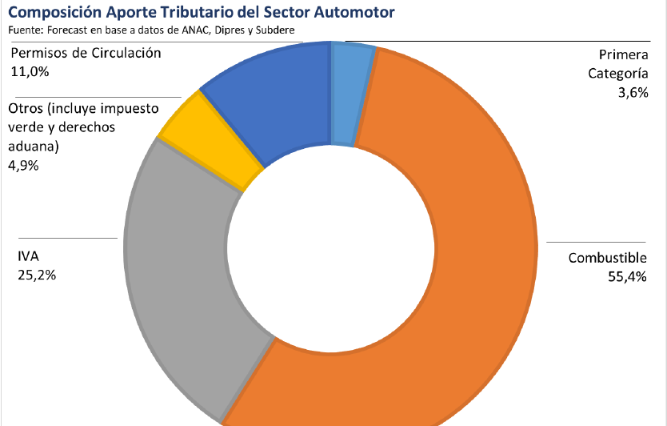

Seguidamente, informó que el proyecto de ley en estudio, es una buena iniciativa, que pretende prevenir delitos cuya connotación pública ha aumentado significativamente en este último tiempo. Aborda objetivos comunes compartidos con la institución que representa y con las marcas asociadas y con el trabajo conjunto realizado con la Subsecretaría de Prevención del Delito, que ha detectado el ingreso de múltiples iniciativas legislativas que pretenden regular el régimen de inscripción y patentamiento de los vehículos motorizados y la necesidad de coordinación a fin de generar una política pública homogénea y coherente.

A continuación, se refirió a las siguientes materias del proyecto de ley en estudio:

1.- Proposición de modificación del artículo 39 bis de la ley N° 18.290, de Tránsito, para agregar un inciso final, nuevo, relativo a la inclusión de una serie de datos informativos a la factura de venta para la primera inscripción de un vehículo motorizado.

Al respecto, propuso considerar una norma que contenga de mejor manera el manejo de los datos e inscripciones por parte de los comercializadores de vehículos, puesto que en la actualidad la facturación es electrónica, sin embargo, para las menciones que el proyecto propone agregar, la facturación debería ser manual.

En este contexto, sugirió que el importador o comercializador de vehículos motorizados, esté enrolado en un sistema de registro de vehículos motorizados para emitir la primera factura con la que posteriormente se practicará la primera inscripción de un vehículo motorizado, denominándose esta fase “enrolamiento”.

Junto con lo anterior, propuso que la factura de venta contenga una glosa que indique el número de registro o de enrolamiento del importador o del concesionario respectivo, con la finalidad de detectar cualquier fraude o suplantación a través de empresas ficticias.

El número de registro o enrolamiento del importador o del concesionario debería ser similar a la inscripción de los contratistas de obras públicas del Ministerio de Obras Públicas, que permite identificarlo de manera simple y sería detectado automáticamente en el Registro de Vehículos Motorizados al solicitarse la primera inscripción de un vehículo.

2.- Exigencia de grabado o inscripción de la placa patente única en los vidrios de los vehículos.

Indicó que dicha medida es apropiada y técnicamente factible, su fiscalización podría ser realizada por Carabineros de Chile, inspectores municipales y en las plantas de revisión técnica.

Sin perjuicio de lo anterior, señaló que dicha impresión o grabado debe ser de cargo del usuario y no del vendedor.

3.- Aumento de sanciones a la adulteración de las características de un vehículo.

En esta materia señaló que ANAC comparte dicha proposición y sugirió mejorar la redacción del número 5. propuesto, incorporando la creación del enrolamiento de vendedores de vehículos motorizados nuevos, de manera tal que sea un cuerpo orgánico por el que fácilmente se pueda identificar a quienes importan y comercializan vehículos con sus números de identificación o "VIN" fidedignos. Así, se podría incluir una oración del siguiente tenor:

"(…) k) Modifique o altere personalmente o por interpósita persona, la inscripción de un vehículo motorizado, o sus señales de identificación, tales como el número de chasis o número de identificación del vehículo (VIN), adulterándolo en cualquier forma o utilizando uno falso o que no corresponda al declarado en el documento de internación, o borrándolo físicamente del vehículo motorizado".

De esta manera, cualquier ilícito relacionado al mal uso de un número VIN tendrá una sanción efectiva. Adicionalmente, se exigiría que todos los vendedores oficiales formen parte del enrolamiento, excluyendo en forma automática a las empresas fraudulentas que venden vehículos robados clonando sus números VIN o utilizando códigos maliciosos.

La factibilidad técnica de las medidas comentadas en esta presentación es alta y no supondrían un sobrecosto excesivo o impedimento, a la compra de un automóvil para los consumidores que lo hagan a través de los canales formales.

No obstante, tratándose de otros elementos propuestos ante esta Comisión, como el mencionado por la Asociación de Aseguradores de Chile (AACH), en orden a marcar piezas y partes con señales identificatorias, estimó que la factibilidad técnica hoy es baja y que puede suponer un sobrecosto excesivo para los consumidores, porque las máquinas para marcar partes y piezas nunca han sido implementadas en forma masiva, sino solo como programas piloto y para un número limitado de vehículos. Dicha medida demostró un bajo impacto en los resultados efectivos que se esperaban.

Esas tecnologías se usaron en los años 2000 para modelos japoneses de una marca específica.

Hizo presente que en esta Comisión no se ha analizado la factibilidad técnica y económica versus el resultado esperado de la medida llamada "marcaje de partes o piezas" por lo que recomendó su estudio.

La iniciativa legal en estudio es positiva, va en beneficio de mejorar la seguridad privada y pública. Gran parte de las proposiciones que contiene podría implementarse por los concesionarios e importadores en un tiempo prudente desde la publicación de la ley, anunciando que la industria que representa trabajará desde ya en allanar el camino para los cambios propuestos.

Aseveró que los proyectos como éste, pueden ir aparejados con medidas que apunten a mejorar aspectos tales como: la infraestructura vial; aumento de la presencia policial en las vías públicas; patentes diferenciadas para vehículos que ingresan por regímenes de excepción para desincentivar la adquisición de modelos inseguros y contaminantes y aumento en las sanciones.

En este contexto, resaltó la importancia del proyecto de ley correspondiente al (Boletín 14.924-25), que regula el mercado de las desarmadurías, exigiendo que cuenten con facturas de compra de los motores y otros componentes, evitando así la receptación de dichos bienes.

Además, se facultaría al Ministerio del Interior y Seguridad Pública para que a través de un reglamento se regule el correcto funcionamiento del mercado de desarmadores que, al día de hoy, es 95% informal y sólo 5% formal.

Presentación de Copsa

El Presidente de Copsa, señor Leonardo Daneri, informó que las estadísticas del Ministerio Público evidencian que el 84% de los delitos relacionados con adulteración, clonación u ocultamiento de las placas patentes se registran en la Región Metropolitana. Lo cual coincide con el aumento de delitos como encerronas, portonazos y abordazos.

A su turno, conforme a lo recogido por el plan autopista segura de Carabineros de Chile, el 40% de los detenidos en los controles policiales por ocultamiento de placa patente u otros delitos, registran antecedentes penales u órdenes de detención vigente.

En el año en curso, los robos de vehículos con intimidación han crecido un 94%; y un 70% en el caso de los automóviles estacionados. El preocupante informe de la Fiscalía sobre las “encerronas”, indica que entre los años 2020 y 2022, solo cinco comunas de la Región Metropolitana se salvan de ese ilícito

Por su parte, el informe de la Unidad de Análisis Criminal y Focos Investigativos Occidente da cuenta que entre el año 2020 y el primer trimestre del 2022, se han registrado 1.531 casos de esos delitos. El 30%, ocurrió en una autopista o carretera, mientras que el 70%, restante ocurrió en alguna avenida principal o calle.

Las autopistas representan un 6% de la red vial estructurante de Santiago, en las que circula el 30% de los vehículos y el 40% de los camiones, con lo cual los usuarios enfrentan cada día más inseguridad pública, tanto en calles como en vías concesionadas.

En seguida, se refirió a las siguientes normas propuestas en la iniciativa legal en estudio:

1.- Aumento de los requisitos de la factura electrónica para proceder a la primera inscripción del vehículo.

En esta materia sugirió agregar un correo electrónico, que permita al usuario recibir información o correspondencia y permita ubicarlo en caso de una investigación. Además, propuso incorporar la responsabilidad penal de las personas jurídicas, de las empresas que incurran en esas hipótesis, sin perjuicio de la responsabilidad penal de las personas naturales que cometan estos delitos.

2.- Obligatoriedad de registrar o grabar la placa patente única en los vidrios de los vehículos.

Al respecto, propuso incorporar que se grabe la placa patente única en los vidrios, en el chasis y en otras partes adicionales de los vehículos, de manera visible.

Además, sería positivo prohibir el polarizado de los vidrios y sancionar dicha acción como falta grave, extendiendo las obligaciones de la norma y las sanciones asociadas, a los propietarios y conductores de motocicletas.

Así, se podría agregar el siguiente inciso final nuevo, al artículo 62:

"En el caso de vehículos nuevos, éstos deberán contar con la respectiva placa patente grabada en un lugar visible de sus vidrios y chasis. En caso contrario, el propietario será responsable civil y penalmente frente a terceros".

Respecto de las motocicletas, señaló que la normativa a que alude este proyecto es mayormente atingente a vehículos livianos y pesados, inscribiendo la placa patente única en parabrisas y chasis. Sin embargo, también se puede generar una obligación especial sobre las motocicletas de hacer visible su placa patente única para que los sistemas de verificación de Imágenes las puedan detectar.

Agregó que, en otros países, como en Colombia, se obliga a inscribir la placa patente única en el casco del conductor de una motocicleta y en el chaleco refractante.

3. Establecer como falta grave conducir sin la placa patente única en los casos que sea obligatoria.

En esta materia, resaltó la importancia de aprobar una norma que impida la circulación de vehículos motorizados sin placas patentes, dado la imposibilidad de identificar a los vehículos que en esas circunstancias participan en un accidente de tránsito y evitar el tránsito libre de pago por las vías concesionadas.

Ante la próxima aprobación de la ley que establece un sistema automatizado de tratamiento de infracciones de tránsito, será más conveniente para los infractores circular sin placa patente, con lo cual no se los podrá identificar y en caso que sean fiscalizados por dicha falta, la multa sería de menor monto que la que correspondería en caso de que el sistema automatizado de infracciones de tránsito detecte una infracción.

En ese contexto, propuso además, sancionar como falta grave conducir un vehículo que no cuente con placa patente grabada o impresa en los vidrios.

A continuación, efectuó las siguientes proposiciones:

1.- Incorporar la obligación de los portales de ventas en línea de vehículos motorizados, de requerir mayor información sobre las personas que publican con frecuencia, como requisito para hacer una publicación, utilizando como datos para el cruce tanto el correo electrónico como el número de teléfono del anunciante. Esto debería ir aparejado con una sanción a las plataformas en caso de incumplimiento, como falta grave.

2.- Reducir el plazo para la inscripción de un vehículo nuevo ante el Registro Nacional de Vehículos Motorizados de 30 a 15 días, y exigir que el comprador acredite su domicilio al inscribir un vehículo nuevo o usado.

3.- Establecer la obligación para el Registro Nacional de Vehículos Motorizados de revisar los datos del adquirente con los que existan en las bases de datos antes de realizar la inscripción, verificando que coincidan, emitiendo una alerta en caso de que el adquirente o solicitante de inscripción, tenga condenas por este tipo de delitos.

4.- Sancionar al adquirente o al que solicite la inscripción de un vehículo sabiendo, o debiendo saber, que tiene su número de chasis adulterado, oculto o borrado.

5.- Aumentar la pena a quien conduzca un vehículo con placa patente oculta, adulterada, falsa o que pertenezca a otro vehículo.

6.- Sancionar la inscripción de un vehículo nuevo o usado, informando al Registro Nacional de Vehículos Motorizados un domicilio falso o inexistente, ya sea total o parcialmente, como por ejemplo, indicando parcela sin número en un sector.

Establecer, además, una agravante si se comprueba que el vehículo fue utilizado en la comisión de otros ilícitos, aplicable también al conductor del vehículo con placa adulterada y sancionar al tercero que realice la gestión.

En la actualidad, la multa es baja considerando que el valor del vehículo probablemente será superior, por lo que se sugiere elevarla, fijando el mínimo en 100 unidades tributarias mensuales.

7.- Sancionar a quien conduzca o sea propietario de un vehículo que cuente con una copia de placa patente única no original, sin causa debidamente justificada.

Agregar el caso de placas patentes sucias u ocultas por cualquier elemento que dificulte su identificación, como son el barro, las luces encandilantes, los portabicicletas, entre otros, y la conducta de circular con las placas instaladas en lugares que no permitan su identificación, lo que es muy común en camiones.

Finalmente, estimó primordial añadir aquellas normas que inciden directamente en el vehículo clonado. En línea con ello, la sugerencia es la creación de un registro especial de placas patentes únicas clonadas, por parte del Registro Civil, en el que se inscriban aquellas patentes que a través de resolución judicial sean declaradas como tales, facultando a dicho servicio para otorgar una nueva placa patente única al propietario del vehículo afectado.

Dicho registro especial, permitiría a Carabineros de Chile detectar fácilmente y detener a quienes circulan con vehículos robados o clonados, las víctimas podrían regularizar la situación de sus vehículos y consecuencialmente las situaciones en que se han visto involucrados, por la existencia del vehículo clonado, participación en delitos y tránsitos por autopistas concesionadas.

Se podría autorizar el acceso el acceso al registro, a las municipalidades y las concesionarias de autopistas para que puedan tomar conocimiento instantáneo de la circulación de dichos vehículos y adoptar acciones concretas.

- - -

- Puesta en votación en general, esta iniciativa legal, fue aprobada, por la unanimidad de los miembros presentes de la Comisión, Honorables Senadores señora Órdenes y señores Saavedra y Van Rysselberghe.

TEXTO DEL PROYECTO

En mérito de los acuerdos precedentemente expuestos, la Comisión de Transportes y Telecomunicaciones, tiene el honor de proponer a la Sala la aprobación, en general del siguiente proyecto de ley:

PROYECTO DE LEY:

“Artículo único – Introdúcense las siguientes modificaciones al decreto con fuerza de ley N°1, de 2009, de los Ministerios de Transportes y Telecomunicaciones y de Justicia, que fija el texto refundido, coordinado y sistematizado de la Ley de Tránsito:

1. Agréguese un inciso final nuevo al artículo 39 bis del siguiente tenor:

“La señalada factura deberá contener en su reverso u hoja anexa los siguientes datos:

a) Nombre de la empresa y su representante legal, con sus respectivos roles únicos tributarios;

b) El domicilio de la empresa y de su representante legal;

c) La fecha de constitución de la empresa y los datos de su inscripción en el registro respectivo, y

d) El nombre, firma y declaración jurada simple de quien suscribe el documento por parte de la empresa, de que dicha información es fidedigna.

Asimismo, en dicho documento deberá venir estampada copia de la cédula de identidad del firmante. Sin dicha información no se procederá a la inscripción.”.

2. Agréguese un inciso final nuevo al artículo 62 del siguiente tenor:

“El señalado reglamento deberá disponer además que los vehículos motorizados tengan grabada o impresa de forma permanente e imborrable en sus vidrios la placa patente única y disponer de toda otra medida que dificulte la venta de los vehículos en forma clandestina. Los vendedores no podrán hacer entrega de los mismos si el grabado o impresión no se ha realizado.”.

3. Deróguese el literal e) del artículo 192.

4. Agréguese un literal j) nuevo al inciso primero del artículo 192 del siguiente tenor:

“j) Conduzca un vehículo sin placa patente o con ella oculta cuando ésta sea exigible conforme con lo dispuesto en el artículo 51;”.

5. Agréguese un literal k) nuevo al inciso primero del artículo 192 del siguiente tenor:

“k) Adquiera o solicite para sí, personalmente o por interpósita persona, la inscripción de un vehículo motorizado, a sabiendas o no menos que sabiendo, que el número de chasis y/o número de identificación del vehículo (VIN) esté adulterado, sea falso o no corresponde al declarado en el documento o se encuentre borrado.”.

6. Agréguese un artículo 192 quinquies del siguiente tenor:

“Será castigado con presidio menor en su grado máximo a presidio mayor en su grado mínimo y, en su caso, con la suspensión de la licencia de conductor o inhabilidad para obtenerla, hasta por 5 años, y multa de 50 a 100 unidades tributarias mensuales, el que conduzca un vehículo con placa patente adulterada, modificada o falsa o utilice una placa patente que corresponda a otro vehículo.”.

7. Deróguese el numeral 5 del artículo 200.

8. Agréguese un numeral 44 nuevo al artículo 200 del siguiente tenor:

“Conducir un vehículo que no cuente con la placa patente grabada o impresa de forma permanente en los vidrios, cuando esto sea exigible conforme a esta ley y sus reglamentos, y”.

9. Agréguese un numeral 45 nuevo al artículo 200 del siguiente tenor:

“Tratándose de vendedores habituales, vender un vehículo sin la placa patente grabada o impresa de forma permanente en los vidrios, cuando esto sea exigible conforme a esta ley y sus reglamentos.”.

10. Agréguese un numeral 27 nuevo al artículo 201 del siguiente tenor:

“Conducir un vehículo con la placa patente en mal estado. Se entenderá que se encuentra en mal estado cuando posea un deterioro considerable o dificulte la identificación del vehículo.”.

11. Remplácese en el inciso cuarto del artículo 204 la expresión “multa de 3 a 50 unidades tributarias mensuales” por “multa de 5 a 75 unidades tributarias mensuales”.

Artículo primero transitorio: Lo dispuesto en el numeral 1 de esta ley entrará a regir sesenta días después de publicada en el Diario Oficial.

Artículo segundo transitorio: La adecuación del reglamento, a que alude el numeral 2 de esta ley, deberá efectuarse en el plazo de cuarenta y cinco días luego de publicada esta ley en el Diario Oficial.

La obligación de registrar en vidrios el número de placa patente será aplicable conforme al siguiente calendario:

a) Todo vehículo nuevo que se venda desde el cuarto mes de publicada la señalada modificación reglamentaria. La impresión o grabado será de cargo del vendedor.

b) Vehículos antiguos será obligatoria para aquellos cuyo año de fabricación sea el año 2020 o posteriores en seis meses de publicada la señalada modificación reglamentaria.

c) Vehículos antiguos será obligatoria para aquellos cuyo año de fabricación sea el año 2018 y 2019 en doce meses de publicada la señalada modificación reglamentaria.

d) Vehículos antiguos será obligatoria para aquellos cuyo año de fabricación sea el año 2016 y 2017 en dieciocho meses de publicada la señalada modificación reglamentaria.

e) Vehículos antiguos será obligatoria para aquellos cuyo año de fabricación sea el año 2014 y 2015 en veinticuatro meses de publicada la señalada modificación reglamentaria.”.

- - -

ACORDADO

Acordado en sesiones celebradas el 10 de agosto de 2022, con asistencia de los Honorables Senadores señora Ximena Órdenes Neira (Presidenta) y señores Juan Luis Castro González, Alejandro Kusanovic Glusevic y Enrique Van Rysselberghe Herrera; 14 de septiembre de 2022, con asistencia de los Honorables Senadores señora Ximena Órdenes Neira (Presidenta) y señores Iván Flores García, Alejandro Kusanovic Glusevic y Enrique Van Rysselberghe Herrera; 28 de septiembre de 2022, con asistencia de los Honorables Senadores señora Ximena Órdenes Neira (Presidenta) y señores Juan Luis Castro González; Iván Flores García, Alejandro Kusanovic Glusevic y Enrique Van Rysselberghe Herrera; 5 de octubre de 2022, con asistencia de los Honorables Senadores señora Ximena Órdenes Neira (Presidenta) y señores Juan Luis Castro González; Iván Flores García, Alejandro Kusanovic Glusevic y Enrique Van Rysselberghe Herrera, y el 19 de octubre de 2022, con asistencia de los Honorables Senadores señora Ximena Órdenes Neira (Presidenta) y señores Gastón Saavedra Chandia (Juan Luis Castro González), y Enrique Van Rysselberghe Herrera;

Sala de la Comisión, a 25 de octubre de 2022.


ARACELI GARRIDO FERNÁNDEZ
Abogado Secretaria (S) de la Comisión

RESUMEN EJECUTIVO

INFORME DE LA COMISIÓN DE TRANSPORTES Y TELECOMUNICACIONES, RECAÍDO EN EL PROYECTO DE LEY, EN PRIMER TRÁMITE CONSTITUCIONAL, QUE MODIFICA LA LEY DE TRÁNSITO, PARA PREVENIR LA VENTA DE VEHÍCULOS MOTORIZADOS ROBADOS Y SANCIONAR LAS CONDUCTAS QUE INDICA (BOLETINES N^{os} 15.077-15 y 15.410-15, REFUNDIDOS).
_______________________________________________________________

- OBJETIVOS DEL PROYECTO PROPUESTO POR LA COMISIÓN: prevenir la venta de vehículos robados sancionando y aumentando la sanción de una serie de conductas que facilitan o propician la comisión de tales hechos delictuales. Además, se establece la obligatoriedad de grabar la placa patente única en los vidrios de todos los vehículos nuevos antes de su entrega a los compradores y su posterior circulación, con la finalidad de establecer formas de identificación de los vehículos que dificulten su comercialización y permitan una pesquisa más efectiva de los organismos a cargo de la investigación de los delitos.

II. ACUERDOS: aprobado en general (3x0).

III. ESTRUCTURA DEL PROYECTO APROBADO POR LA COMISIÓN: consta de un artículo permanente y dos transitorios.

IV. NORMAS DE QUÓRUM ESPECIAL: no hay.

V. URGENCIA: no tiene.

VI. ORIGEN E INICIATIVA: Senado. Moción de los Honorables Senadores señores Juan Antonio Coloma, Juan Luis Castro González, Alejandro Kusanovic, Enrique Van Rysselberghe y Matías Walker. Moción de los Honorables Senadores señores Elizalde e Insulza y señora Órdenes.

VII TRÁMITE CONSTITUCIONAL: primero.

VIII. INICIO TRAMITACIÓN EN EL SENADO: ingresó al Senado el 13 de junio de 2022.

IX. TRÁMITE REGLAMENTARIO: primer informe, en general.

X. LEYES QUE SE MODIFICAN O QUE SE RELACIONAN CON LA MATERIA:
- Decreto con fuerza de ley N° 1, de 2009, de los Ministerios de Transportes y Telecomunicaciones y de Justicia, que fija el texto refundido, coordinado y sistematizado de la Ley de Tránsito.

Valparaíso, a 25 de octubre de 2022.

ARACELI GARRIDO FERNÁNDEZ
Abogado Secretaria (S) de la Comisión

A continuación, figura el link de cada una de las sesiones, transmitidas por TV Senado, que la Comisión dedicó al estudio del proyecto: https://tv.senado.cl/tvsenado/comisiones/permanentes/transportes-y-telecomunicaciones/comision-de-transportes-y-telecomunicaciones/2022-08-09/145145.html https://tv.senado.cl/tvsenado/comisiones/permanentes/transportes-y-telecomunicaciones/comision-de-transportes-y-telecomunicaciones/2022-09-14/081248.html https://tv.senado.cl/tvsenado/comisiones/permanentes/transportes-y-telecomunicaciones/comision-de-transportes-y-telecomunicaciones/2022-09-27/161125.html https://tv.senado.cl/tvsenado/comisiones/permanentes/transportes-y-telecomunicaciones/comision-de-transportes-y-telecomunicaciones/2022-10-04/180752.html https://tv.senado.cl/tvsenado/comisiones/permanentes/transportes-y-telecomunicaciones/comision-de-transportes-y-telecomunicaciones/2022-10-18/185240.html
https://www.senado.cl/appsenado/index.php?mo=tramitacion&ac=getDocto&iddocto=14774&tipodoc=docto_comision
https://www.senado.cl/appsenado/index.php?mo=tramitacion&ac=getDocto&iddocto=14775&tipodoc=docto_comision
https://www.senado.cl/appsenado/index.php?mo=tramitacion&ac=getDocto&iddocto=14776&tipodoc=docto_comision
https://www.senado.cl/appsenado/index.php?mo=tramitacion&ac=getDocto&iddocto=14880&tipodoc=docto_comision
https://www.senado.cl/appsenado/index.php?mo=tramitacion&ac=getDocto&iddocto=14881&tipodoc=docto_comision
https://www.senado.cl/appsenado/index.php?mo=tramitacion&ac=getDocto&iddocto=14964&tipodoc=docto_comision
https://www.senado.cl/appsenado/index.php?mo=tramitacion&ac=getDocto&iddocto=14965&tipodoc=docto_comision

